ӘОЖ 687.15

ҚАЗАҚ ҰЛТТЫҚ КОСТЮМІНІҢ ТАРИХИ ТӘЖІРИБЕСІ МЕН

ҚАЗІРГІ КИІМ ДИЗАЙНЫ ТӘЖІРИБЕСІНДЕГІ ӨЗЕКТІЛІГІ

Алматы Технологиялық Университеті

Дизайн кафедрасының аға оқытушысы Смайлова У.У.,
Нұржасарова М.А - т.ғ.д, профессор.,

Қазақ ұлттық костюмінің негізгі рухани-эстетикалық, тарихи-мәдени қалыптастыру кешені болып табылады.
Ұлттық костюмнің көркемдік-композициялық құрылымдық сараптамасы жасалып, заманауи киім дизайны тәжірибесінде, Қазақ ұлттық костюмінің шығармашылық құрылымы мен оның қазіргі киім дизайнерлерінің салыстырмалы анализі бізге төмендегідей қорытынды жасауғаәкелді:
Қазақ ұлттық киімінің мәдени-тарихи қалыптасуының алғышарттарының бастауы үшмыңжылдық бойы Орта Азияны мекендеген елдің терең түбінде жатыр. Киімнің қарапайым түрі біздің дәуірімізге дейінгі екімыңжылдықта қалыптаса бастады, кейін көпғасырлы даму арқасында пішу және технология тұрғысындада, біршама өзгерістер енгізілді. Біз қазақ ұлттық киімінің даму тарихын 3 негізгі этапқа бөлуді қажет деп санадық [2].
XV ғасыр ортасы– XVI ғ. Ортаазиялық аймақтағы туыстық ұлттардың аналогтарының максималды ұқсастығы, туника тектес пішу, пішу барысында қалдықсыз пішілуі, бөлшектеудің төменгі сатысы, көпқабаттылық, киімнің пішіні мен түрінің айқын ерекшеліктерінің таралуымен сипатталады. Бұл ерекшеліктер кейінде базалық композицияның негізгі тәсілдері болып қала берді. Қазақ ұлттық киімі Еуропалық саяхатшылар, зерттеушілердің анықтауынша XVII –XVIII ғғ. қалыптасқан. Келесі екімыңжылдықта киімнің негізгі пішінінің дамуы жалғасын тапты. Пішу, құрылымы және әрлеу әдістері, пішуді күрделілендіру заңды түрде айқындалды.
Қазақ ұлттық костюмінің қазіргі киім дизайны тәжірибесіндегі өзектілігі, дәстүрдің қолданылуымен айқындалады, сонымен қатар осы тақырыптың алдағы уақыттағы даму үдерістері айқындалып отыр.
Қазақ ұлттық костюмінің шығармашылық құрылымы мен оның қазіргі киім дизайнерлерінің салыстырмалы анализі бізге төмендегідей қорытынды жасауғаәкелді:
- Қазақ ұлттық костюмі ұлттың тарихи тәжірибесі мен оның дүниетанымдары болып табылады[4].
Табиғат пен қоршаған ортаның кәміл көркемдігін көзбен көріп қана қоймай, бар болмыс дүниесінің сұлулыққа деген таусылмас іңкәрлігінен туған ұлттық ою-өрнектер адам жанының нәзік пернелерін қозғап, сезімін оятатын сарқылмас бұлақ көзі. Адамның кеңілін шаттандырып, зердесін ашатын, ойын кемелдендіріп, рухына қуат қосатын асыл мұра.
Қазіргі заманның суреткер-дизайнерлерше таныс - пропорция, симметрия, ассиметрия, колорит, ритм, композиция сиякты теориялық ұғымдардан еш мағлұматы жоқ, дала шеберлердің ою-өрнектеріндегі өлшем мен геометриялык, пропорциялардың үйлесімділігіне, түс пен түрдің жарасымдығына ғажаптанбай қалуға болмайды!
Өрнектерге рең беруде шеберлер тек табиғи түстерді ғана пайдаланатын болған және бояудың қанықтылығын асқан талғампаздықпен орынды қолданған.
Өрнекті әшекеймен безендіретін қолөнері туьндыларының түрлері де, атаулары да өте көп. Солардьң ішшде халық, арасында көбірек тарағаны - ою-өрнек өнері. Ою-өрнек ерте заманнан бастап-ақ қолөнердің барлық түрлерінің негізі болып келген.
Ою-өрнекте композиция, симметрия, ассиметрия, колорит, ритм сияқты шарттардың үйлесімділігін, пропорциясын табу арқылы философиялық дүниетанымды жеткізу үлкен шеберліктен асқан талғамды талап етеді
Қазіргі заманның суреткер-дизайнерлерше таныс - пропорция, симметрия, ассиметрия, колорит, ритм, композиция сиякты теориялық ұғымдардан еш мағлұматы жоқ, дала шеберлердің ою-өрнектеріндегі өлшем мен геометриялык, пропорциялардың үйлесімділігіне, түс пен түрдің жарасымдығына ғажаптанбай қалуға болмайды!
Қазақ ою-өрнек әлі түбегейлі, жан-жақты, толық зерттеле қойған жоқ_{э} дегенмен, бұл өнер саласын белгілі бір жүйеге келтіру жұмысына этнографы өнертанушы - ғалымдар атсалысуда. Ал суретші-дизайнерлер ою-өрнек шеберлері негізгі көне үлгілерге сабақтастыра, замана талғамына сай тың элементтер сызып, олардың мыңдаған жаңа нұсқаларын жасап жаңа түстермен әрлеп, ою-өрнек өнері эстетикасын жоғары деңгейге көтерді.

Сурет 1. Өрнектердің стилденген түрлері мен атаулары

а - флора: 1 - гүл . 2 – алмагүл. 3 – төртгүл. 4 – жапырақ.
б - фауна: 1 – түйемойын . 2 - түлкібас .3- қазтабан . 4 – көбелек.

Ұлттық ою-өрнектердің элементтерін қарастырғанда,олардың аттары әрдайым құрылуы мен дамуына тікелей байланысты еместігін ескеру керек. Элемент атауы мен пішін ерекшелігінің сәйкестігі ұлттық тәжірибеде кей жағдайда ежелден сақталған.
Қазақ ұлттық костюмінің қазіргі киім дизайны тәжірибесіндегі өзектілігі, дәстүрдің қолданылуымен айқындалады, сонымен қатар осы тақырыптың алдағы уақыттағы даму үдерістері айқындалып отыр.
Қазақ ұлттық костюмінің шығармашылық құрылымы мен оның қазіргі киім дизайнерлерінің салыстырмалы анализі бізге төмендегідей қорытынды жасауғаәкелді:
- Қазақ ұлттық костюмі ұлттың тарихи тәжірибесі мен оның дүниетанымдары болып табылады[4].
Кесте - 1. Қазақ ұлттық мәдени-тарихи ою- өрнектерінің заманауй үлгідегі классикалық жиынтықта орындалуы
Тарихи өрнектер үлгілерінің суреттері | Заманауй буйымдарға қолданылу тәсілдері
 |  | 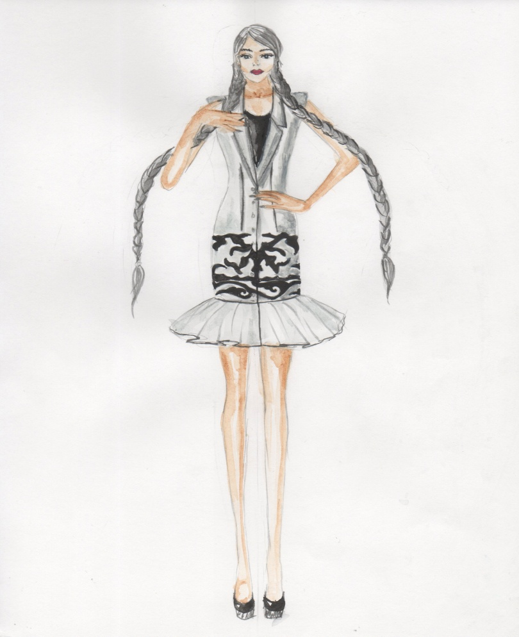
Сайып келгенде, халық тұрмыс-салтының сипаты өз кезегiнде әрқайсысы жеке пішінде, бірақ сапасы ортақ сән үлгісінде болғанын түсіндіруге болады.
Әртүрлі тұрғыда халық қолөнері анализі оның ғажайып бүтіндігінде екенін айта кету керек.
Әдебиеттер.
1. Акишев К.А. Курган Иссык. Искусство саков Казахстана. - М.: Искусство, 1978.
2. Арнхейм Р. Визуальное мышление. Зрительные образы: феноменология и эксперимент.
Душанбе, 1973.
3. Артамонов М.И. Соровища саков. - М.: Искусство, 1973.
4. Байпаков К.М. Великий Шелковый путь на территории Казахстана - Алматы: Адамар,
2007.

